**Two Pointers**

**1. 개념**

투 포인터 알고리즘은 리스트에 순차적으로 접근해야 할 때, 두 개의 점의 위치를 기록하면서 처리하는 알고리즘기법. 즉, 투 포인터 알고리즘은 말 그대로 두 개의 포인터를 이용해 문제를 해결하는 알고리즘을 뜻한다. 보통 l(left), r(right)나 s(start), e(end) 같은 식으로 포인터의 이름을 붙인다.

리스트에 담긴 데이터에 순차적으로 접근해야 할 때는, 시작점과 끝점 즉, 2개의 점으로 접근할 데이터의 범위를 표현할 수 있다.

**2. 투 포인터 동작 과정**

투 포인터 알고리즘의 동작 과정은 다음과 같다.

1. 시작점과 끝점이 첫 번째 원소의 인덱스(0)를 가리키도록 한다.

2. 현재 부분 합이 M과 같다면 카운트한다.

3. 현재 부분 합이 M보다 작으면 end를 1 증가시킨다.

4. 현재 부분 합이 M보다 크거나 같다면 start를 1 증가시킨다.

5. 모든 경우 확인할때까지 2번~4번과정 반복.

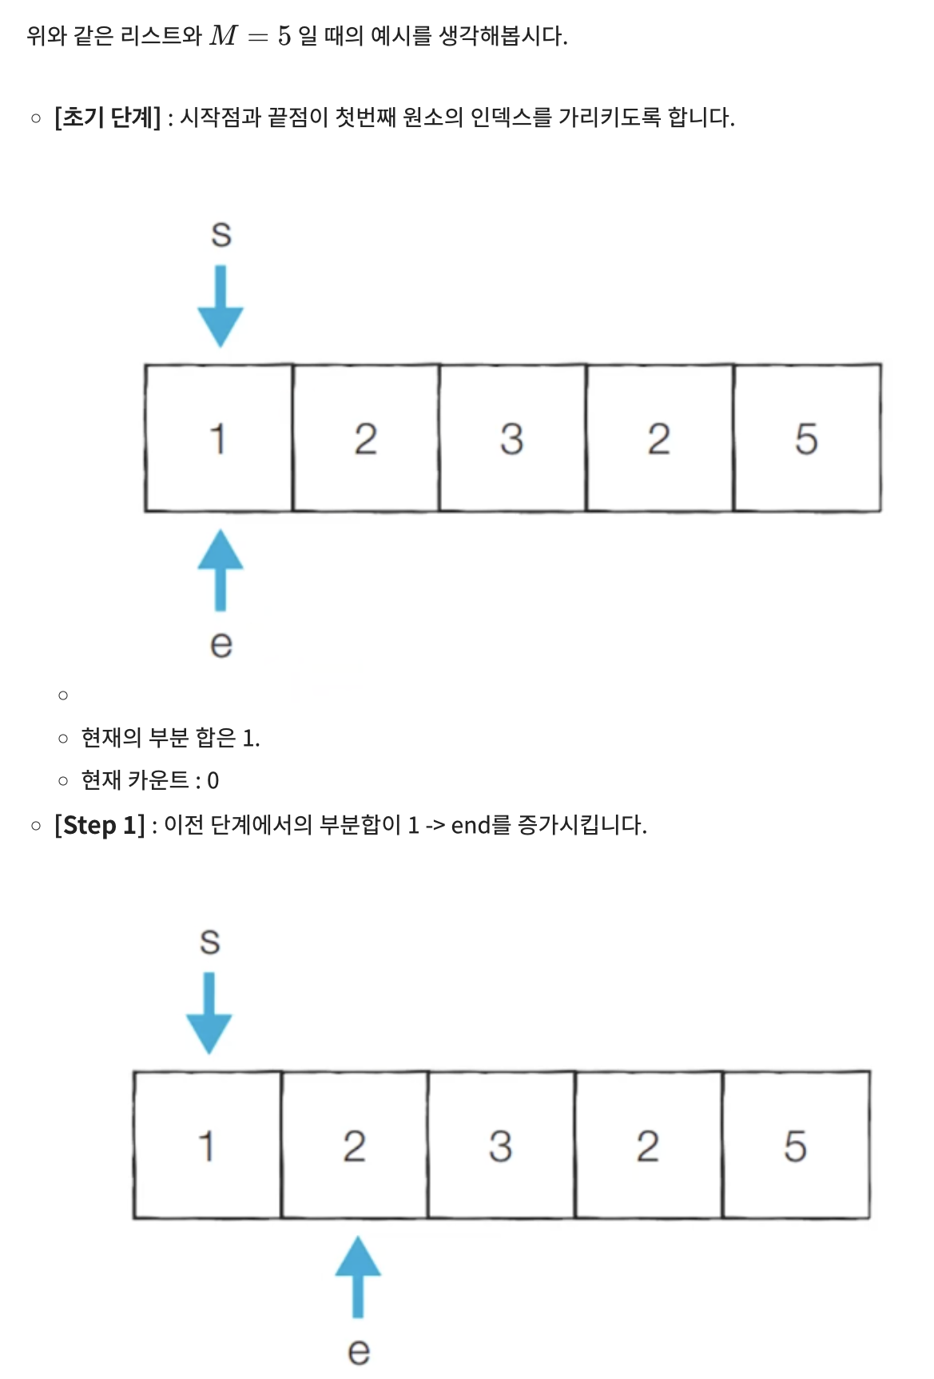

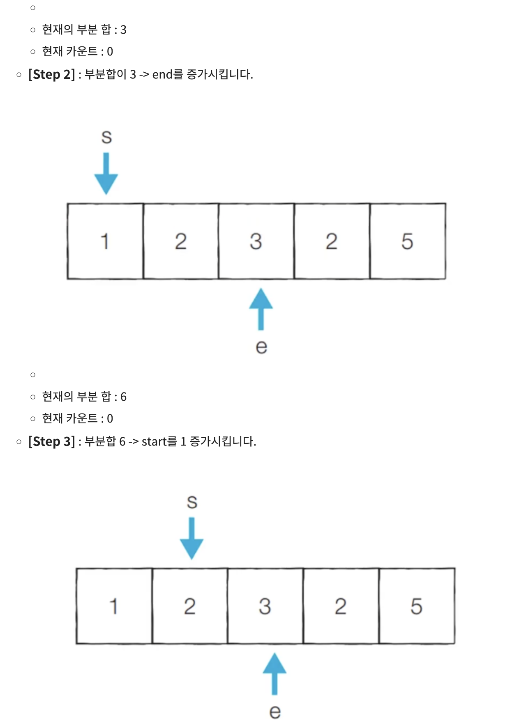

이렇게될때 최초 1회 카운트가 시작된다. 이런식으로 합(M)이 5인 경우의 수가 몇개가있는지 찾는다.